Учреждение образования

БЕЛОРУССКИЙ ГОСУДАРСТВЕННЫЙ УНИВЕРСИТЕТ

ИНФОРМАТИКИ И РАДИОЭЛЕКТРОНИКИ

Факультет компьютерного проектирования

Кафедра «Проектирования информационно-компьютерных систем»

**ОТЧЕТ**

по лабораторным работам

по дисциплине «Системы и методы управления базами данных»

На тему: «Проектирование базы данных»

**Выполнила:** студентка гр.914302

Медведская Ю.И.

**Проверила:** Лукашевич А. Э.

Минск 2022

**Название:** Проектирование базы данных «Информационная система проектной организации»

**Цель практической работы:**

Получить теоретические знания и практические навыки реализации баз данных (БД). Осуществить анализ предметной области. Освоить концептуальное проектирование и научиться определять сущности и атрибуты БД. Научиться разрабатывать инфологическую модель БД в виде ER-диаграмм. Получить теоретические знания и практические навыки при физическом проектировании баз данных (БД). Научиться создавать даталогическую модель БД.

**Анализ предметной области**

Проектная деятельность – одна из ведущих отраслей современного мира. Проектная организация – специально созданное объединение людей, главной целью которых является успешное выполнение проектной деятельности по выполнению определённых видов работ или оказанию услуг. Рассматривается случай проектных работ в IT-сфере.

Проект - это направленная деятельность, нацеленная на получение определенных результатов - иными словами, они направлены на достижение целей. Именно эти цели являются движущей силой проекта, и все усилия по его планированию и реализации предпринимаются для того, чтобы эти цели были достигнуты. Проект обычно предполагает целый комплекс взаимосвязанных целей.

Разрабатываемая база данных предназначена для пользования компанией в целях управления проектами, документами, связанными с ними и сотрудниками, которые в пределах компании делятся на отделы.

Самый распространённый вид структурных единиц предприятия - отделы. Они необходимы как раз для разделения направлений деятельности и основных функциональных обязанностей между работниками. Так существуют отдел кадров, производственный и финансовый отделы, юридический, контроля качества и прочие. В каждом из них установлен собственный режим, цели и нормы. Причём в зависимости от величины всей корпорации могут встречаться как самостоятельные виды подразделений, так и входящие в сферу влияния управлений и департаментов.

Для начала процесса по разработке и созданию проекта в первую очередь заключается договор с заказчиком, который закрепляет документально факт совместной работы организации-заказчика с компанией-исполнителем. Затем отдел компании, специализирующийся на заказанном типе услуг, преступает к исполнению заказа.

**Описание основных сущностей**

В результате проведенного анализа предметной области базы данных «Информационная система проектной организации» легко перечислить основные сущности этой БД. Так как на физическом уровне сущности соответствует таблица, то просто перечислим основные таблицы БД.

В реляционную модель проектированной БД будут входить следующие таблицы (сущности): Отделы, Сотрудники, Организации, Договоры, Проектные работы.

|  |  |  |
| --- | --- | --- |
| **№** | **Название** | **Назначение** |
| 1 | Отделы | Названия разных частей компании |
| 2 | Сотрудники | Перечень сотрудников компании |
| 3 | Организации | Организации, с которыми работает компания |
| 4 | Договоры | Данные по оформленным договорам |
| 5 | Проектные работы | Данные по выполняемым проектам |

**Таблица 1 - Список сущностей**

Для каждой таблицы (сущности) необходимо привести описание ее атрибутов. Атрибут на физическом уровне – это колонки таблицы базы данных. Атрибут выражает определенное свойство объекта.

Для условных обозначений будет использовано понятие ПК – первичный ключ. Такое поле предназначено для однозначной идентификации каждой записи в таблице. Представляет собой первичный ключ. Это уникальное значение, соответствующее каждому виду войск.

Это целое число. Т.е. для идентификации каждой записи в таблице базы данных будет применятся определённый номер. Этот номер может быть случайным целым числом или счетчик по порядку.

Понятие ВК – внешний ключ обозначает атрибут отношения, который является первичным ключом другого отношения.

**Таблица 2 - Список атрибутов таблицы «Отделы»**

|  |  |  |
| --- | --- | --- |
| **Ключевое поле** | **Название** | **Назначение** |
| ПК  (первичный ключ) | Код отдела | Идентификационный номер отдела компании |
|  | Название отдела | Название отдела |
|  | Этаж | Номер этажа в офисе компании, где находится отдел |
|  | Телефон | Общий телефонный номер отдела, по которому можно связаться с его управляющим лицом |
| ВК  (внешний ключ) | Начальник отдела | Значение внешнего ключа по которому будет определен работник компании, который является начальником отдела |

**Таблица 3 - Список атрибутов таблицы «Сотрудники»**

|  |  |  |
| --- | --- | --- |
| **Ключевое поле** | **Название** | **Назначение** |
| ПК  (первичный ключ) | Код сотрудника | Идентификационный номер сотрудника компании |
|  | ФИО | Фамилия, имя и отчество сотрудника компании |
|  | Должность | Название должности, которую занимает сотрудник из перечня: конструктор, инженер, техник, лаборант, прочий обслуживающий персонал |
| ВК  (внешний ключ) | Отдел | Значение внешнего ключа отдела, к которому относится сотрудник |
|  | Пол | Пол сотрудника компании |
|  | Адрес прописки | Адрес прописка сотрудника компании |
|  | Дата рождения | Дата рождения сотрудника компании |

**Таблица 4 - Список атрибутов таблицы «Организации»**

|  |  |  |
| --- | --- | --- |
| **Ключевое поле** | **Название** | **Назначение** |
| ПК  (первичный ключ) | Код организации | Идентификационный номер организации |
|  | Название | Юридическое название организации |
|  | Тип деятельности | Описание типа деятельности организации |
|  | Страна | Страна, в которой находится организация |
|  | Город | Город, в которой находится организация |
|  | Адрес | Юридический адрес организации, по которой она зарегистрирована |
|  | ФИО директора | Фамилия Имя Отчество директора организации |

**Таблица 5 - Список атрибутов таблицы «Договора»**

|  |  |  |
| --- | --- | --- |
| **Ключевое поле** | **Название** | **Назначение** |
| ПК  (первичный ключ) | Код договора | Идентификационный номер договора |
|  | Дата заключения договора | Дата, когда был заключён договор |
| ВК  (внешний ключ) | Организация | Внешний ключ со значением кода организации, с которой был заключён договор |
|  | Сумма договора | Денежная сумма, на которую был заключён договор |

**Таблица 6 - Список атрибутов таблицы «Проектные работы»**

|  |  |  |
| --- | --- | --- |
| **Ключевое поле** | **Название** | **Назначение** |
| ПК  (первичный ключ) | Код проекта | Идентификационный номер проекта |
| ВК  (внешний ключ) | Номер договора | Внешний ключ со значением кода договора, к которому относится проектная работа |
|  | Дата начала | Дата начала проектной работы |
|  | Дата завершения | Дата завершения проектной работы |
| ВК  (внешний ключ) | Отдел | Внешний ключ со значение идентификационного номера отдела, занимающегося выполнением проекта |

**Инфологическая модель**

Инфологическую модель лучше представить графически, где будут изображены все таблицы и связи между ними. В нашем случае схема связей представлена на рисунке 1.

Для выявленных связей заполним таблицу.

**Таблица 7 – Связи сущностей**

|  |  |  |  |
| --- | --- | --- | --- |
| **№** | **Название связи** | **Сущности, участвующие в связи** | **Назначение** |
| 1 | 1:1 | Отделы - Сотрудники | У одного отдела может быть один начальник отдела |
| 2 | 1:М | Отделы - Сотрудники | В одном отделе может работать несколько сотрудников |
| 3 | 1:М | Отделы-Проектные работы | Отдел может выполнять несколько проектных работ |
| 4 | 1:1 | Проектные работы – Договора | На каждый проект может быть заключён только один договор |
| 5 | 1:М | Организации - Договора | Организация может заключить несколько договоров |

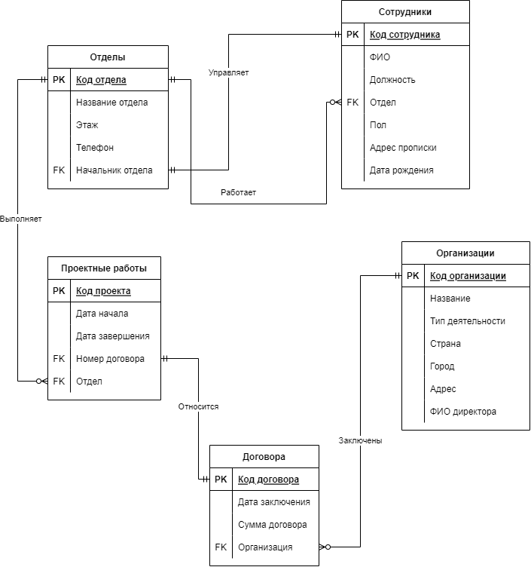

Рисунок 1 – Инфологическая модель БД

**Построение даталогической модели БД.**

Даталогическая модель отражается графически в виде схемы базы данных, где указываются имена сущностей, их атрибуты и связи между сущностями.

В нашем случае схема связей представлена на рисунке 2.

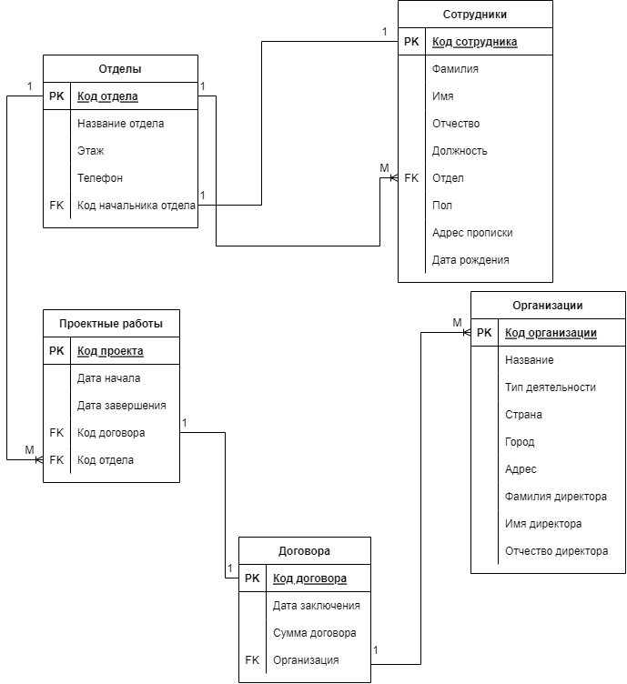

Рисунок 2 – Даталогическая модель БД

Даталогическая модель БД представляется в виде набора таблиц специальной формы, в которых указываются наименование атрибута, идентификатор, тип, длина, формат, ограничения.

**Таблица 8 – Атрибуты таблицы «Организации»**

|  |  |  |  |  |  |
| --- | --- | --- | --- | --- | --- |
| **№** | **Название** | **Идентификатор** | **Тип** | **Не пусто** | **Ограничение** |
| 1 | Код  организации | Id_organization | Числовой | Да | ПК(первичный  ключ) |
| 2 | Название  организации | Name_organization | Текстовый | Да |  |
| 3 | Тип деятельности | Activity_type | Текстовый | Да |  |
| 4 | Страна | country | Текстовый | Да |  |
| 5 | Город | City | Текстовый | Да |  |
| 6 | Адрес | address | Текстовый | Да |  |
| 7 | Фамилия директора | Header_surname | Текстовый | Да |  |
| 8 | Имя директора | Header_name | Текстовый | Да |  |
| 9 | Отчество директора | Header_ patronymic | Текстовый | Нет |  |

**Таблица 9 – Атрибуты таблицы «Договора»**

|  |  |  |  |  |  |
| --- | --- | --- | --- | --- | --- |
| **№** | **Название** | **Идентификатор** | **Тип** | **Не пусто** | **Ограничение** |
| 1 | Код  Договора | Id_contract | Числовой | Да | ПК (первичный  ключ) |
| 2 | Дата заключения | Creation_date | Дата | Да |  |
| 3 | Сумма договора | Cost | Числовой | Да |  |
| 4 | Код организация | Id_organization | Числовой | Да | FK (внешний ключ) |

**Таблица 10 – Атрибуты таблицы «Проектные работы»**

|  |  |  |  |  |  |
| --- | --- | --- | --- | --- | --- |
| **№** | **Название** | **Идентификатор** | **Тип** | **Не пусто** | **Ограничение** |
| 1 | Код проектра | Id_project | Числовой | Да | ПК (первичный  ключ) |
| 2 | Дата начала | Start_date | Дата | Да |  |
| 3 | Дата завершения | End_date | Дата | Да |  |
| 4 | Код договора | Id_contract | Числовой | Да | FK (внешний ключ) |
| 5 | Код отдела | Id_department | Числовой | Да | FK (внешний ключ) |

**Таблица 11 – Атрибуты таблицы «Отдел»**

|  |  |  |  |  |  |
| --- | --- | --- | --- | --- | --- |
| **№** | **Название** | **Идентификатор** | **Тип** | **Не пусто** | **Ограничение** |
| 1 | Код отдела | Id_department | Числовой | Да | ПК (первичный  ключ) |
| 2 | Название отдела | Name_department | Текстовый | Да |  |
| 3 | Этаж | Floor_department | Числовой | Да |  |
| 4 | Телефон | Phone_number | Числовой | Да |  |
| 5 | Код начальника отдела | Id_header | Числовой | Да | FK (внешний ключ) |

**Таблица 12 – Атрибуты таблицы «Сотрудники»**

|  |  |  |  |  |  |
| --- | --- | --- | --- | --- | --- |
| **№** | **Название** | **Идентификатор** | **Тип** | **Не пусто** | **Ограничение** |
| 1 | Код сотрудника | id_worker | Числовой | Да | ПК (первичный  ключ) |
| 2 | Фамилия | Surname | Текстовый | Да |  |
| 3 | Имя | Name | Текстовый | Да |  |
| 4 | Отчество | Patronymic | Текстовый | нет |  |
| 5 | Должность | Position | Текстовый | Да |  |
| 6 | Код отдела | Id_department | Числовой | Да | FK (внешний ключ) |
| 7 | Является мужчиной | Is_man | Логический | Да |  |
| 8 | Адрес прописки | Residence_address | Текстовый | Да |  |
| 9 | Дата рождения | Birthday | Дата | Да |  |